Verwerkingsvragen Huidmondjes en Co2

1.Wat zijn huidmondjes?
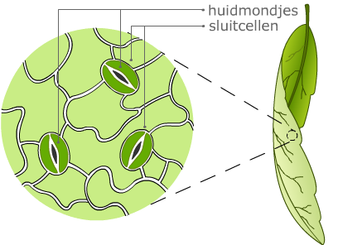

2. Een plant kan de huidmondjes sluiten. Voor de fotosynthese (co2 opname) lijkt dat niet wenselijk.
Leg uit

3. Noem 4 factoren die van invloed zijn op het openen en sluiten van de huidmondjes

4. Blauw licht heeft invloed op het openen van de huidmondjes. Welke risico geeft het gebruik van veel blauw licht?

